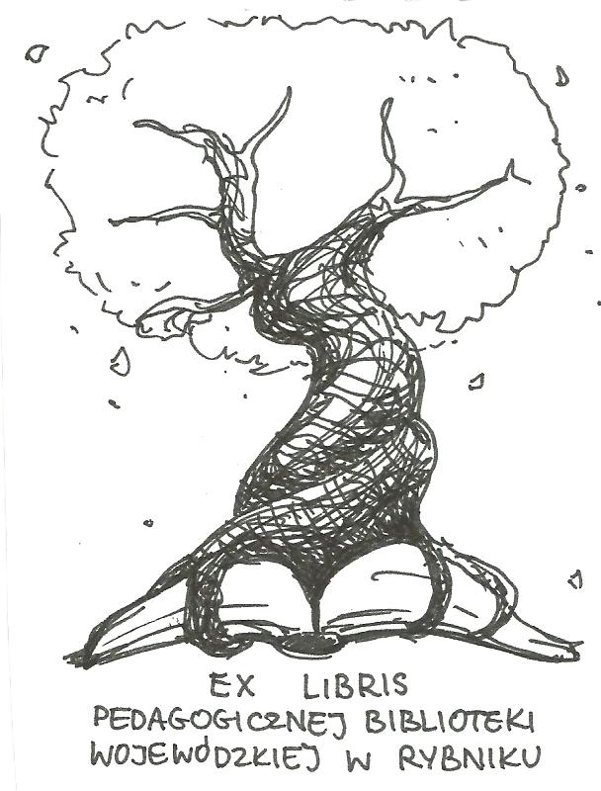
PEDAGOGICZNA BIBLIOTEKA WOJEWÓDZKA
W RYBNIKU
ul. Chrobrego 27
44-200 Rybnik
tel. (32) 42 22 059
pbwrybnik@wom.edu.pl

OŚWIATA W DOBIE PANDEMII KORONAWIRUSA

Wybór literatury
dostępnej w Pedagogicznej Bibliotece Wojewódzkiej
w Rybniku

- Bez żadnego wsparcia / Zbigniew Szaleniec, Katarzyna Piotrowiak // "Głos Nauczycielski". 2020, nr 22, s. 12
- Biblioteki szkolne w dobie pandemii / Danuta Majkusiak // "Biblioteka w Szkole". 2020, nr 4-5-6, s. 12
- Boimy się wszyscy / Beata Olech-Haręźlak, Katarzyna Piotrowiak // "Głos Nauczycielski". 2020, nr 22, s. 9
- COVID-19 - o lęku przed nieznanym / Anna Naruszewicz // "Remedium". 2020, nr 4, s. 6-8
- Czas kwarantanny / Piotr Skura // "Głos Nauczycielski". 2020, nr 12, s. 3
- Czego nauczyła nas epidemia / Małgorzata Nowak // "Dyrektor Szkoły". 2020, nr 6, s. 20-26
- Dorastanie online w czasach koronawirusa / Zuzanna Polak // "Świat Problemów". 2020, nr 6, s. 11- 15
- Dziecko w czasach zarazy / Magdalena Śniegulska // "Życie Szkoły". 2020, nr 5, s. 10-14
- Edukacja postpandemiczna / Mirosław Sielatycki // "Dyrektor Szkoły". 2020, nr 7, s. 10-13
- Edukacja w koronie / Marzena Kędra // "Głos Nauczycielski". 2020, nr 22, s. 10
- Edukacja zdalna w praktyce / Małgorzata Nowak // "Dyrektor Szkoły". 2020, nr 5, s. 42-45
- Emocje dzieci w sytuacji kryzysu epidemiologicznego : bajkoterapia w odpowiedzi na strach przed wirusem / Monika Litwinow // "Wychowanie w Przedszkolu". 2020, nr 4-5, s. 24-28
- Emocje w czasie pandemii / Ewa Poradowska // "Dyrektor Szkoły". 2020, nr 7, s. 31-32
- E-szkoła okiem nauczyciela / Elżbieta Bolibok, Ewa Grodecka // "Dyrektor Szkoły". 2020, nr 7, s. 24-25
- Gotowi? Gotowi! / Piotr Skura // "Głos Nauczycielski". 2020, nr 6, s. 4
- Jak edukacja dorosłych może przeciwdziałać negatywnym skutkom pandemii koronawirusa w społeczeństwie? / Krzysztof F. Symela // "Edukacja Ustawiczna Dorosłych". 2010, nr 1, s. 5-7
- Jak inaczej postawić żagle, czyli superwizja online / Renata Durda i in. // "Niebieska Linia". 2020, nr 3, s. 18-24
- Jak radzić sobie w trakcie epidemii i po niej? // "Dyrektor Szkoły". 2020, nr 5, s. 55- 57
- Jak rozmawiać o epidemii / Tomasz Garstka // "Dyrektor Szkoły". 2020, nr 5, s. 51-54
- Jak żyć w czasach pandemii i nie zwariować? / Sylwia Pawłowska // "Remedium". 2020, nr 4, s. 2-5
- Jest szansa! / Wiesław Włodarski // "Głos Nauczycielski". 2020, nr 22, s. 11
- Jeszcze o lęku. Co robić? / Magdalena Goetz // "Głos Nauczycielski". 2020, nr 13, s. 16
- Kłopoty ze zdalną nauką zawodu / Włodzimierz Kaleta // "Dyrektor Szkoły". 2020, nr 6, s. 16-19
- Kołdra jest krótka / Adam Fras, Katarzyna Piotrowiak // "Głos Nauczycielski". 2020, nr 22, s. 14
- Kryzysowa mobilizacja w oświacie / Bogdan Bugdalski // "Dyrektor Szkoły". 2020, nr 5, s. 10-13
- Nauczanie na odległość / Andrzej Pieńkowski // "Dyrektor Szkoły". 2020, nr 5, s. 47-48
- Nie podpisujcie! / Piotr Skura // "Głos Nauczycielski". 2020, nr 22, s. 5
- Nie ulegajmy panice / Jan Bondar, Piotr Skura // "Głos Nauczycielski". 2020, nr 6, s. 5
- Niemożliwe? A jednak : zdalne kształcenie w innych krajach / Piotr Skura // "Głos Nauczycielski". 2020, nr 23-24, s. 8
- O tym, co robimy dziś : edukacja w pandemii / Magdalena Goetz // "Głos Nauczycielski". 2020, nr 23-24, s. 20
- Odmrażanie trwa / Piotr Skura // "Głos Nauczycielski". 2020, nr 22, s. 4
- Odpowiedzialność za najmłodszych - nie tylko w dobie pandemii / Katarzyna Kulesza // "Niebieska Linia". 2020, nr 3, s. 6-9
- Oswoić strach / Magdalena Śniegulska // "Remedium". 2020, nr 4, s. 9-11
- Plan pomocy potrzebny od zaraz / Paulina Szczupaczyńska // "Niebieska Linia". 2020, nr 2, s. 9-10
- Podstawa prawna zawieszenia zajęć / Michał Łyszczarz // „Dyrektor szkoły”. 2020, nr 5, s. 32-35
- Pomoc psychologiczna bez wychodzenia z domu / Aleksandra Przybora // "Świat Problemów". 2020, nr 4, s. 11-14
- Pomoc społeczna w czasie pandemii COVID-19 - pierwsze komentarze z frontu praktyk / Beata Mańkowska // "Praca Socjalna". 2020, nr 2, s. 72-83
- Pomoc społeczna w obliczu kryzysu wywołanego pandemią / Katarzyna Wojtanowicz, Adam Białas // "Praca Socjalna". 2020, nr 2, s. 54-71
- Pomoc uzależnionym w dobie pandemii / Aleksandra Przybora // "Świat Problemów". 2020, nr 4, s. 3-6
- Powrót do przeszłości? Pomoc społeczna w obliczu epidemii koronawirusa: analiza wstępna / Krzysztof Chaczko, Norbert Paprota // "Praca Socjalna". 2020, nr 2, s. 37-53
- Pozwól odczuwać emocje // "Głos Nauczycielski". 2020, nr 14-15, s. 22
- Praca psychologiczna z dziećmi z chorobami onkologicznymi w obliczu pandemii SARS-CoV-2 / Joanna Kmita // "Remedium". 2020, nr 5, s. 10-13
- Praca zdalna - wskazówki dla nauczycieli / Joanna Obuchowska // "Życie Szkoły". 2020, nr 3-4, s. 55-61
- Pracowite wakacje w oświacie / Bogdan Bugdalski // "Dyrektor Szkoły". 2020, nr 6, s. 10-13
- Pracownicy socjalni w sytuacji epidemii koronawirusa SARS-CoV-2. Pierwsze polskie doświadczenia / Sławomir Wilk, Monika Szpoczek // "Praca Socjalna". 2020, nr 2, s. 84-105
- Przesunięte egzaminy i rekrutacja / Michał Łyszczarz // "Dyrektor Szkoły". 2020, nr 6, s. 34-37
- Przewodnik po e-szkole / Maciej Frasunkiewicz // "Dyrektor Szkoły". 2020, nr 5, s. 38- 41
- Pyrrusowe zwycięstwo nauczycieli / Bogdan Bugdalski // "Dyrektor Szkoły". 2020, nr 7, s. 14-18
- Rekrutacja zdalna / Barbara Tomaszewska // "Dyrektor Szkoły". 2020, nr 7, s. 26-30
- Rozwój przedszkolaka w domu : o realizacji zadań z podstawy programowej poza przedszkolem / Dorota Dziamska // "Wychowanie w Przedszkolu". 2020, nr 4-5, s. 29-32
- Sieć i odrobina otwartości // "Głos Nauczycielski". 2020, nr 13, s. 14
- Skala poraża / Marek Ćwiek, Piotr Skura // "Głos Nauczycielski". 2020, nr 22, s. 6
- Skok na główkę / Piotr Skura // "Głos Nauczycielski". 2020, nr 22, s. 3
- Solidarność w czasach pandemii / Jacek Królikowski // "Dyrektor Szkoły". 2020, nr 6, s. 68-71
- Stan nadzwyczajny / Piotr Skura // "Głos Nauczycielski". 2020, nr 13, s. 6
- Sytuacja pracowników domów pomocy społecznej w okresie epidemii koronawirusa SARS-CoV-2 (COVID-19) w Polsce / Wojciech Glac, Ewelina Zdebska // "Praca Socjalna". 2020, nr 2, s. 129-142
- Szkoła u progu epidemii / Małgorzata Nowak // "Dyrektor Szkoły". 2020, nr 5, s. 16-22
- Szkoła w czasach pandemii / Sylwia Pawłowska // "Remedium". 2020, nr 5, s. 2-5
- Szkoła w reżimie sanitarnym / Małgorzata Nowak // "Dyrektor Szkoły". 2020, nr 7, s. 19-23
- Szkoła w smartfonie / Piotr Skura // "Głos Nauczycielski". 2020, nr 12, s. 4
- Szkoła w t@blecie / Ewelina Szeratics // "Głos Nauczycielski". 2020, nr 13, s. 8
- Szwedzki kontekst podejścia do pandemii COVID-19 i problemy służb socjalnych / Marek Perliński // "Praca Socjalna". 2020, nr 2, s. 25-31
- Ucz się w domu. JAK? / Piotr Skura // "Głos Nauczycielski". 2020, nr 22, s. 8
- Udzielanie wsparcia rodzicom w czasie ograniczenia funkcjonowania szkół / Małgorzata Łoskot // "Wychowanie Fizyczne i Zdrowotne". 2020, nr 3-4, s. 84-86
- W dobie pandemii i izolacji / Magdalena Goetz // "Głos Nauczycielski". 2020, nr 14-15, s. 18-19
- Wakacje w czasach zarazy / Maciej Frasunkiewicz // "Dyrektor Szkoły". 2020, nr 7, s. 44-47
- Wirtualne zakończenie / Małgorzata Nowak // "Dyrektor Szkoły". 2020, nr 6, s. 14-15
- Wpływ epidemii koronawirusa na system pomocy osobom uzależnionym / Artur Malczewski // „Świat Problemów”. 2020, nr 5, s. 26-30
- Wsparcie rodzin z dziećmi w okresie pandemii - zadania i organizacja pracy asystentów rodziny / Izabela Krasiejko // "Praca Socjalna". 2020, nr 2, s. 117-128
- Wszyscy się boją / Halina Drachal // "Głos Nauczycielski". 2020, nr 20-21, s.19
- Wybierz strategię / Magdalena Goetz // "Głos Nauczycielski". 2020, nr 12, s. 14-15
- Wynagrodzenie nauczycieli w okresie epidemii / Dariusz Skrzyński // "Świetlica w Szkole". 2020, nr 3, s. 3-4
- Z czego korzystać? / Zyta Czechowska // "Głos Nauczycielski". 2020, nr 12, s. 10
- Zdalne kształcenie na miarę naszych możliwości / Małgorzata Wróblewska // "Życie Szkoły". 2020, nr 3-4, s. 51-54
- Zdalne przykłady z zagranicy / Dorota Uchwat-Zaród // "Dyrektor Szkoły". 2020, nr 5, s. 49-50
- Żeby czuli się bezpiecznie - potrzeby dzieci i młodzieży w sytuacji pandemii koronawirusa / Adriana Kłoskowska // "Wychowanie Fizyczne i Zdrowotne". 2020, nr 3-4, s. 80-83

oprac. Justyna Jankowska
sierpień 2020

